**數位影像處理 DIP CH2 Homework (100 pts)**

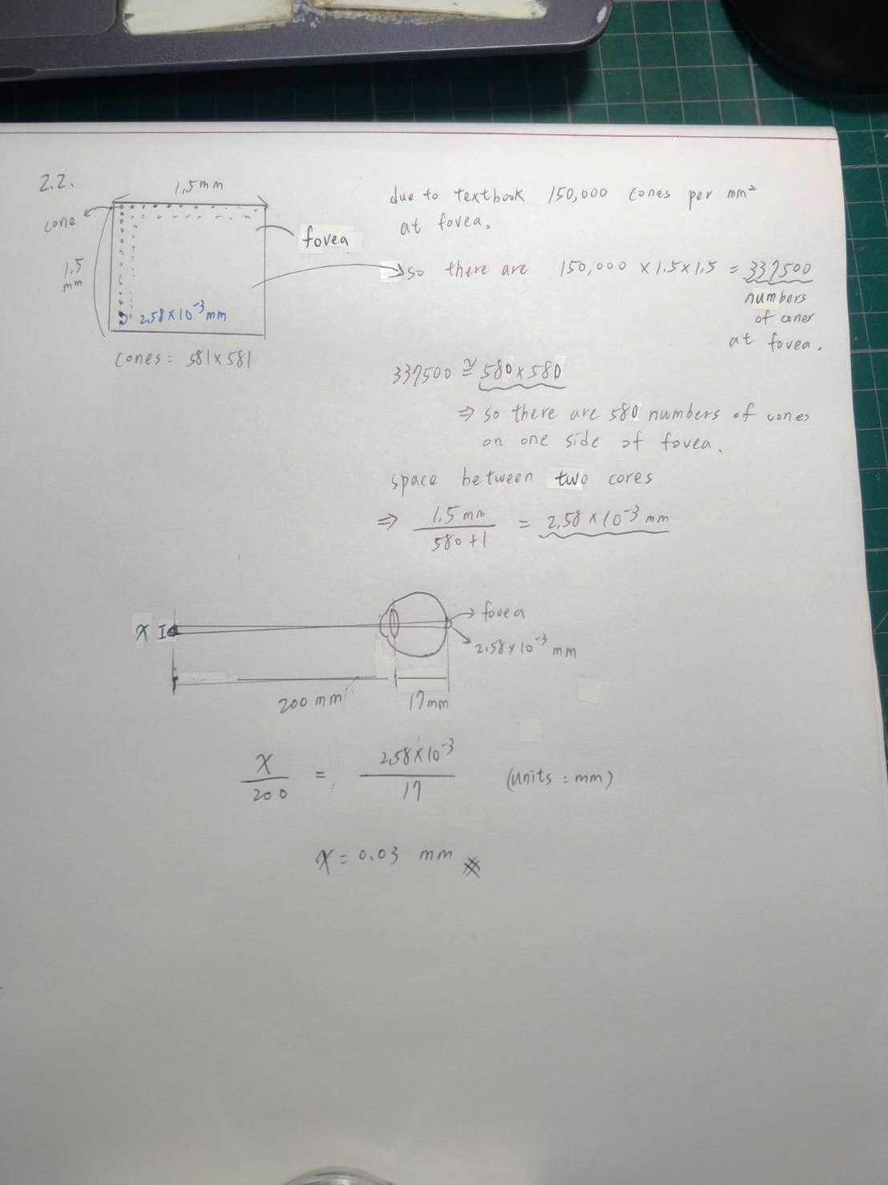

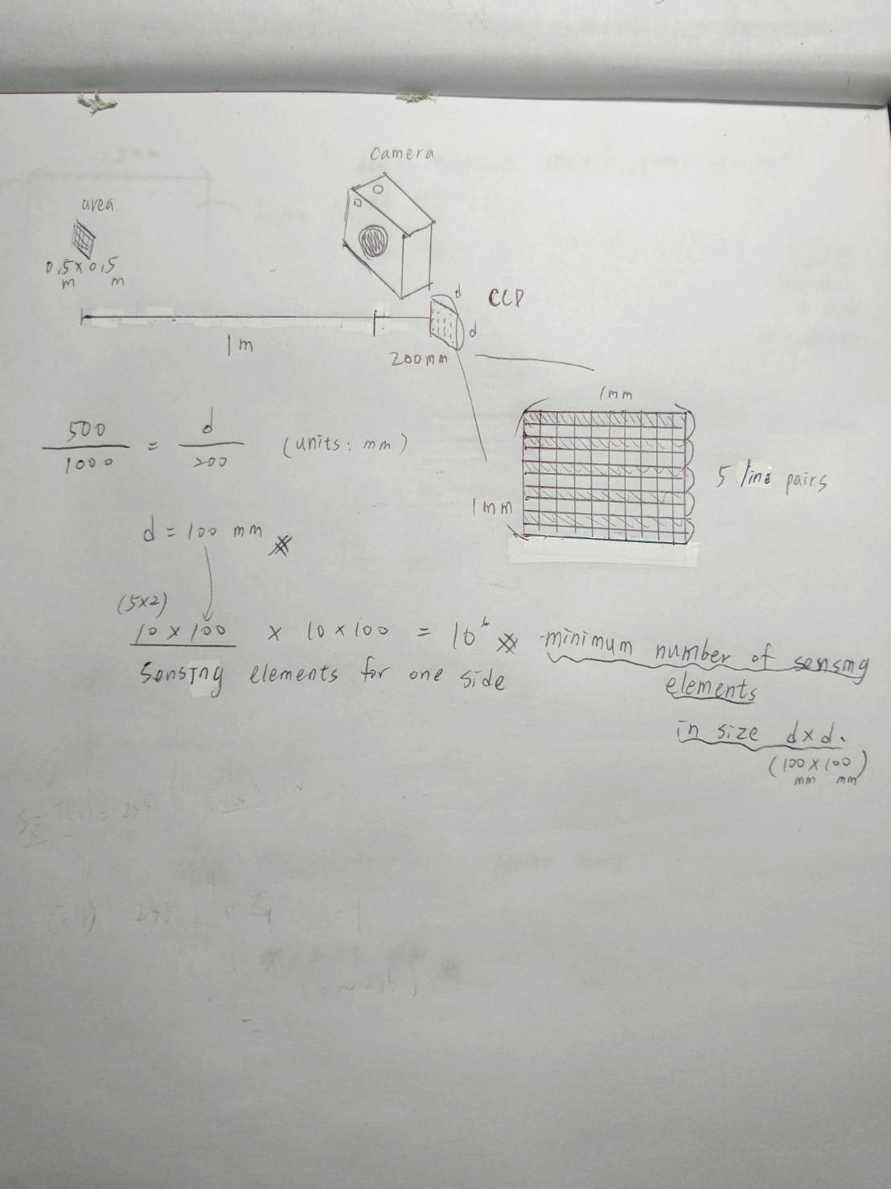

**數位影像處理 DIP Chapter3 Homework (100 pts)**

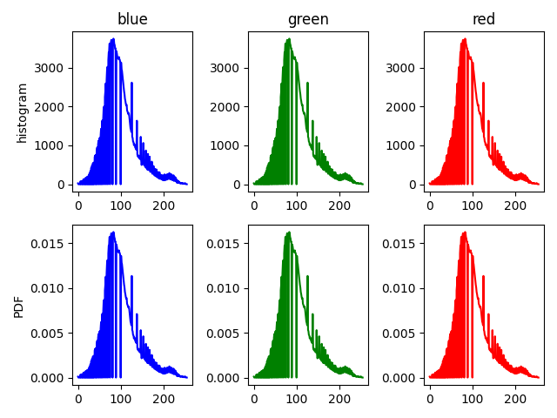1.**

**2.**

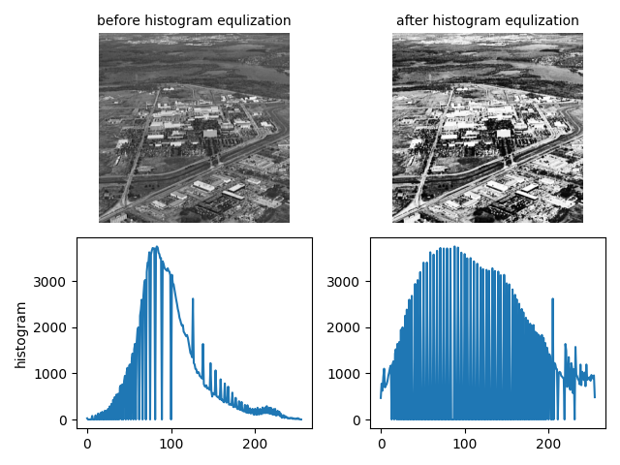

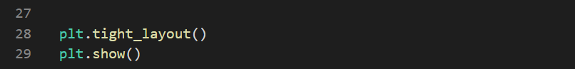

**3.**

**c = 0.0006**

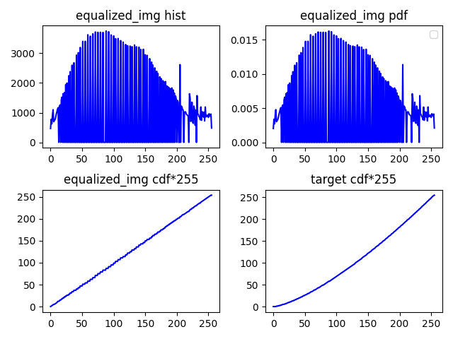

**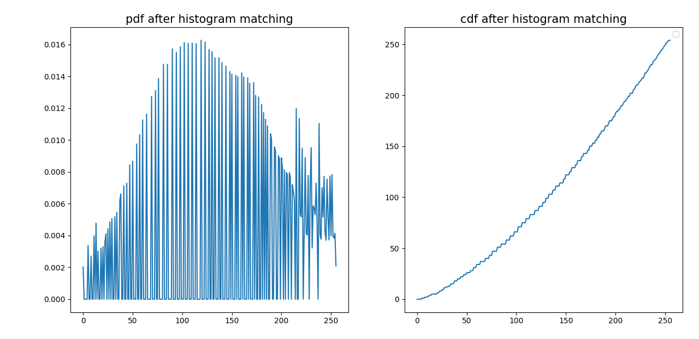

**4.**

可以由 target cdf*255的曲線(下凹)知道，原本亮度值較小的Pixel在做完histogram matching之後數目會減少(佔的機率減少)，而結果圖猶如推論，確實相較”global histogram equalization”暗區在做完matching後變亮了。總而言之，global histogram equalization能調整對比對， histogram matching 則可以根據想要的histogram分布(or pdf of pixel values)去調整想要的像素值分布，彈性更大。

**數位影像處理 DIP Homework Chapter 3_2 (100 pts)**

**Original image (in gray level)**

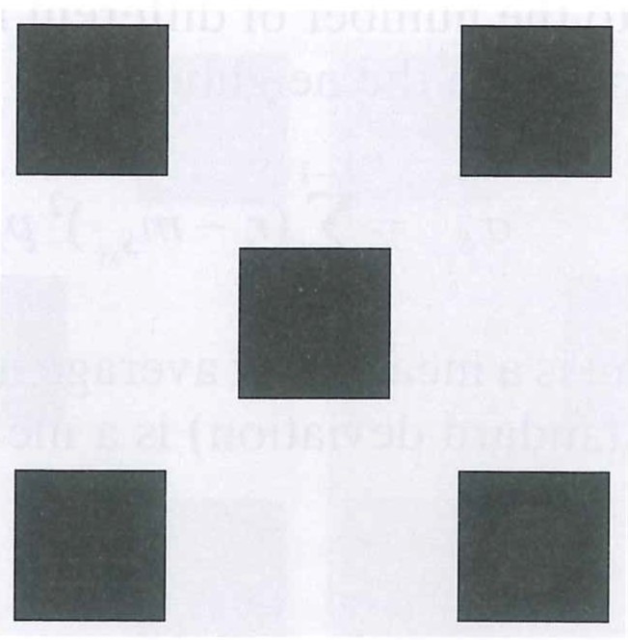

**local enhancement method**

**Histogram Statistics method**

使用的公式:

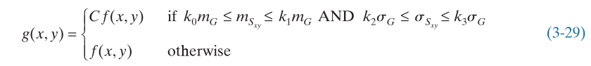

使用的參數 :

**k0, k1, k2, k3 = 0, 0.5, 0, 0.1**

**kernel_size = 5**

**C = 5**

2.

覺得結果做得不是很好，推論可能是圖源的關係，雜訊太多，五個方塊中隱藏的圖案像素值與背景太像，因此很難以像素質及對比度做區分。

不過仍可經比較得知，用同樣的kernel size 大小，欲找到原圖的隱藏圖案，用**Histogram Statistics method**相較 **local enhancement method**能得到較好的結果。